INSTRUKSJON FOR Å LOGGE DEG PÅ MICROSOFT 365 HJEMME

- Gå inn på www.google.no og google login office 365
- Klikk på Office 365 Login
- Klikk på: Logg på
- Klikk på «Bruk en annen konto».
- Skriv så inn e-posten din: 2027(ditt brukernavn)@slkelev.no , trykk så neste og skriv inn passordet ditt. Velg så om du vil forbli pålogget eller ikke. Velger du ja, slipper du å skrive inn e-posten din hver gang du logger inn.
Hvis du ikke husker e-posten din/brukernavnet ditt så kan du ringe/sende melding til Kjersti

Hvordan finne Mail, Word og Teams:
Øverst nå ser du en linje med forskjellige apper (slik som du ser under her):

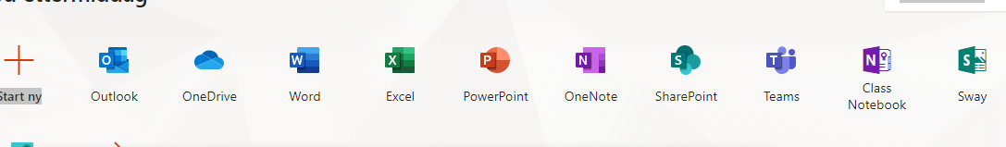
- Mail: Her kan du sjekke mail, og sende mail til oss lærere.

- Word: Her kan du skrive inn f.eks øveord/norsklekse/fortellinger som dere kan dele med oss lærere. Lurt å lagre det med ukenummer

(Mail og Word kan vi vente med å bruke hvis dere ikke vil prøve da. Det er lov å prøve. Dette er også veldig nytt for meg, men jeg skal prøve så godt jeg kan og hjelpe dere).

- Klikk på Teams
(det er denne vi starter å bruke nå først)

- Da kommer denne opp (kan hende den ser litt annerledes ut). Her vil vi prøve å holde litt kontakt med dere.

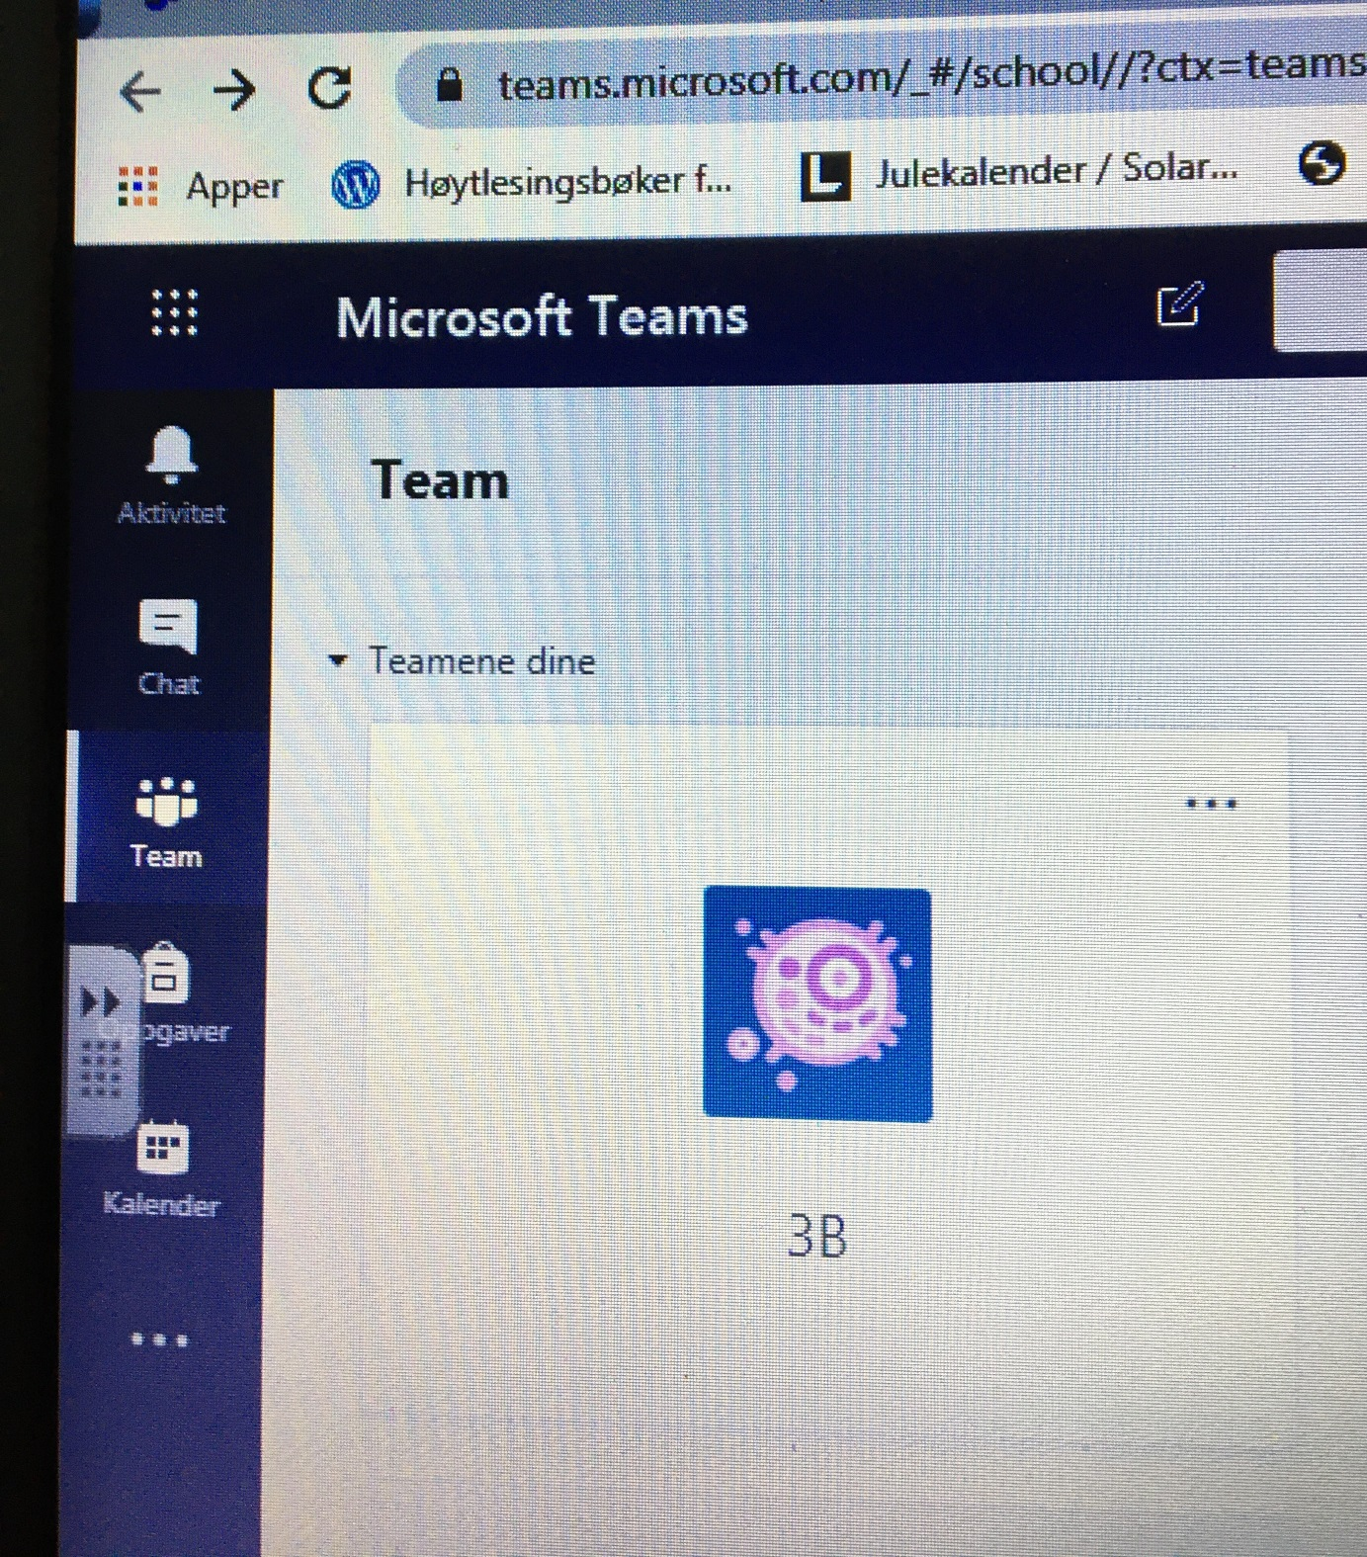

Hvis du trykker på denne kommer du inn på teamet. Her vil vi etter hvert legge ut litt. Nå ligger det kun ukeplan.

Prøv sammen med en voksen: Prøv å logge deg på office 365, åpne Teams og skriv hei i kommentar feltet. Se under.

Trykk på pila for å sende. Da ser vi om du har kommet deg inn .

Som sagt, for mange er dette veldig nytt, inkludert meg selv. Ved hjelp av Teams vil vi lærere få lettere kontakt med elevene. Vi kan både skrive og snakke med dem, og kanskje vi til å med får til ei leseøkt i løpet av uka - sammen. Det hadde vært veldig koselig.
Gi beskjed hvis dere lurer på noe, så skal jeg prøve å hjelpe dere

Lykke til

